ZAPYTANIE OFERTOWE

DOSTAWA I MONTAŻ OŚWIETLENIA

Wymagania ogólne
      - Przedmiotem zamówienia jest dostawa i montaż mebli konferencyjnych (dalej: Meble).
      - Meble muszą być fabrycznie nowe, nie mogą nosić śladów użytkowania, nieuszkodzone, bez defektów, nie mogące być przedmiotem praw osób trzecich, nie mające wad konstrukcyjnych, wykonawczych ani wynikających z innych zaniedbań Wykonawcy lub producenta, które mogłyby się ujawnić podczas ich użytkowania, a także spełniać parametry techniczne i jakościowe wymagane przez Zamawiającego.
      - Meble winny być dostarczone i zamontowane zgodnie z wymaganiami technicznymi
i funkcjonalnymi zawartymi w niniejszym zapytaniu ofertowym i wymogami producenta.
      - Wykonawca ponosi pełną odpowiedzialność za:
- przejmowane na czas dostawy i montażu pomieszczenia wskazane przez Zamawiającego,
- szkody powstałe w wyniku zniszczenia wszelkiej własności Zamawiającego spowodowane działaniem lub zaniechaniem Wykonawcy,
- zabezpieczenia pomieszczeń i ciągów komunikacyjnych, aby nie zostały uszkodzone lub zabrudzone przy wnoszeniu i montażu stołów.
      - Pozostałe zasady realizacji niniejszego zamówienia określone zostały w Załączniku nr 1 do Zapytania ofertowego– Projektowane postanowienia umowy.
      - Wykonawca winien zawiadomić telefonicznie, a następnie potwierdzić e-mailem, upoważnionego pracownika Zamawiającego, na co najmniej 5 dni roboczych wcześniej,
o planowanej dostawie Mebli i rozpoczęciu montażu, a także o przewidywanym terminie zakończenia prac montażowych.
      - Wykonawca zagwarantuje podczas realizacji przedmiotu zamówienia spełnienie wymagań bhp i ppoż.
      - Wykonawca we własnym zakresie, na własny koszt i na bieżąco będzie sprzątał udostępnione do montażu stołów pomieszczenia oraz usuwał wszelkie opakowania oraz pozostałości po dostarczonych Meblach z uwzględnieniem zasad dotyczących segregacji odpadów.

Zestawienie ilościowe zamawianych produktów.
Lp. | Produkt | Zamawiana ilość
1. | Stół składany | 10
2. | Krzesło konferencyjne | 7
3. | Stolik kawowy | 2

Opis techniczny i funkcjonalny zamawianych produktów.
- Stół składany
- Wymiary: wysokość: 740 mm, długość: 1600 mm, szerokość: 800 mm.
- Blat w kolorze beżowym, mat, zbliżony do RAL 0608005, wykonany z płyty melaminowanej 25-28 mm, obrzeża blatu okleinowane doklejką ABS w kolorze zbliżonym do koloru blatu, o grubości 1 mm - 2 mm, przyłączane do krawędzi płyty za pomocą technologii laserowej lub przyklejone za pomocą kleju poliuretanowego, w celu trwałego zabezpieczenia krawędzi przed szkodliwym działaniem wilgoci oraz wysokiej temperatury.
- Nogi stołu wykonane z metalu malowanego proszkowo w kolorze biały półmat RAL 9010, Ø 40 mm, stopa - odlew aluminiowy, malowany proszkowo w kolorze j.w., kółka
z hamulcem Ø60-65 mm.
- Stół wyposażony w zatrzask blokujący w kolorze stelaża i zaczepy do łączenia stołów (komplet - 4 szt.). Składanie/rozkładanie blatu poprzez pociągnięcie zatrzasku.
- Stół wyposażony w mediabox umieszczony jak na poniższym zdjęciu, wyposażony
w porty 4x230V, 2xRJ45, 1xUSB-C, 1xHDMI, aluminium, przewód zasilający 2 m.
- Wymagania w zakresie norm, badań i oznakowań:
- Stoły mają posiadać pozytywne wyniki badań lub certyfikat zgodności z normami dotyczącymi jakości mebli biurowych PN-EN 527-1:2011 [Meble biurowe - Stoły robocze i biurka - Część 1: Wymiary] lub równoważne, PN-EN 527-2+A1:2019-08 [Meble biurowe - Stoły robocze - Część 2: Wymagania: bezpieczeństwa, wytrzymałości i trwałości] lub równoważne, wystawione przez niezależną jednostkę uprawnioną do wydawania tego rodzaju zaświadczeń.
- Badanie/sprawozdanie z badań określające odporność krawędzi blatów na działanie wody po 24 godzinach oraz odporność na ciepło kontaktowe po 24 godzinach – wystawione przez niezależną jednostkę, uprawnioną do wydawania tego typu dokumentów.
- Atest higieniczny lub inny równoważny w tym zakresie dokument na cały mebel lub daną linię meblową (nie dopuszcza się atestów na poszczególne elementy mebla).
- Jako jednostkę niezależną, o której mowa powyżej, uznaje się każdą jednostkę badawczą i certyfikującą posiadającą akredytację krajowego ośrodka certyfikującego – w przypadku Polski jest to Polskie Centrum Akredytacji (PCA), w przypadku certyfikatów wystawionych przez kraj zrzeszony w Unii Europejskiej, jako jednostkę niezależną uznaje się każdą jednostkę badawczą i certyfikującą posiadającą akredytację odpowiednika PCA w tym kraju.
- Przykładowe rozwiązanie, uwidoczniające wyobrażenie Zamawiającego o produkcie.
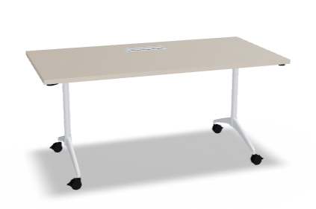

- Krzesło konferencyjne tapicerowane z poduszką (kubełkowe).
- Wymiary: wysokość siedziska: 440 mm - 470 mm, wysokość całkowita: 830 mm – 850 mm, całkowita szerokość: 600 mm - 640 mm.
- Kubełek krzesła być w całości tapicerowany tkaniną materiałową z każdej strony, usztywniony stelażem z tworzywa lub sklejki z pianką o gęstości 50-55 kg/m³. Pianka ma posiadać właściwości trudnozapalne. W części lędźwiowej oparcia ma być umieszczona dodatkowa poduszka, która poprawia komfort siedzenia.
- Podstawa krzesła 4- ramienna metalowa, malowana proszkowo, nogi z rury o średnicy
22-25 mm, grubość ścianki minimum 2 mm, gięte przy użyciu CNC. Kolorystyka: stelaż krzesła jasno beżowy zbliżona do RAL 0608005, tapicerka w kolorze sezamu (zbliżona do RAL 1015, NCSA 1510-Y). Siedzisko krzesła ma być obrotowe 360°. Nogi zakończone czarnymi kółkami z tworzywa do powierzchni miękkich.
- Krzesło ma być tapicerowane na siedzisku materiałem o parametrach:
- Skład: minimum 90% poliester z recyklingu.
- Gramatura: minimum 430 g/m².
- Odporność na ścieranie: minimum 100,000 cykli w skali Martindale’a.
- Trudnozapalność: ocena zapalności mebli tapicerowanych wg PN-EN 1021-1:2014-12.
- Wymagania w zakresie norm, badań i oznakowań:
- Zgodność produktu z normą PN-EN 16139:2013-07 [Meble -- Wytrzymałość, trwałość
i bezpieczeństwo -- Wymagania: dla siedzisk użytkowanych poza mieszkaniem] lub równoważne, wystawione przez niezależną, akredytowaną jednostkę uprawnioną do wydawania tego rodzaju zaświadczeń.
- Zamawiający wymaga, aby krzesło lub co najmniej jeden z jego elementów składowych posiadał odpowiednio: oznakowania europejskim znakiem ekologicznym EU EKOLABEL lub innym znakiem z oznaczeniem EKO potwierdzającym, że produkt/jego element (nie jego opakowanie) jest przyjazny dla środowiska.
- Jako jednostkę niezależną, o której mowa powyżej, uznaje się każdą jednostkę badawczą i certyfikującą posiadającą akredytację krajowego ośrodka certyfikującego – w przypadku Polski jest to Polskie Centrum Akredytacji (PCA), w przypadku certyfikatów wystawionych przez kraj zrzeszony w Unii Europejskiej, jako jednostkę niezależną uznaje się każdą jednostkę badawczą i certyfikującą posiadającą akredytację odpowiednika PCA w tym kraju.
- Przykładowe rozwiązanie oraz wymiary, uwidoczniające wyobrażenie Zamawiającego
o produkcie.
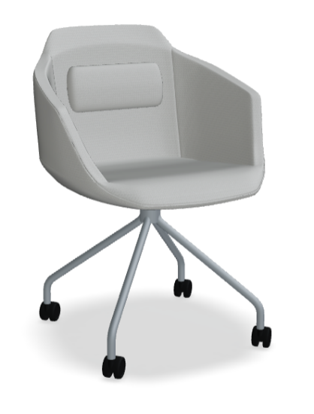
- Stolik kawowy.
- Wymiary: długość 1000 mm (+/- 5%) x szerokość 500 mm (+/- 5%) x wysokość 440 mm (+/- 5%).
- Kolorystyka: stelaż i noga stołu jasno beżowa zbliżona do RAL 0608005, blat jasny jesion.
- Blat stolika ma być wykonany z płyty MDF pokrytej okleiną naturalną. Grubość blatu
19 mm-22 mm. Obrzeża mają być okleinowane doklejką ABS w kolorze zbliżonym do koloru blatu, o grubości 1 mm - 2 mm, przyłączane do krawędzi płyty za pomocą technologii laserowej lub przyklejone za pomocą kleju poliuretanowego, w celu trwałego zabezpieczenia krawędzi przed szkodliwym działaniem wilgoci oraz wysokiej temperatury.
- Stelaż i nogi malowane proszkowo. Nogi mają być wykonane z profilu owalnego 40 mm × 20 mm × 2 mm, rura łącząca 20 mm - 22 mm, grubość ścianki 2 mm – 3 mm. Stelaż ma być gięty na maszynie CNC. Nóżki mają być zakończone stopkami z tworzywa w kolorze czarnym.
- Przykładowe rozwiązanie uwidoczniające wyobrażenie Zamawiającego o produkcie.
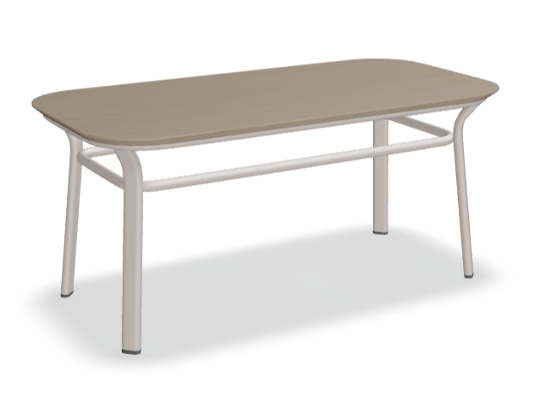

Termin realizacji przedmiotu zamówienia.
Zamówienie zostanie wykonane w zaoferowanym terminie licząc od daty zawarcia umowy.

Gwarancja
Wykonawca udziela min. 12 miesięcznej gwarancji na dostarczone urządzenie.

Kryteria oceny ofert
Oferty zostaną ocenione przez Zamawiającego w oparciu o następujące kryteria:
- Cena (C): 70 pkt,
- Gwarancja (G): 20 pkt,
- Termin realizacji (T) 10 pkt,
1) Cena (C),
C= (Cm/Cb)x70 (max. liczba punktów).
C- otrzymana ilość punktów w kryterium ceny.
Cm- najniższa oferowana cena spośród ofert.
Cb- cena badanej oferty.
2) Okres gwarancji (G).
Punkty w ww. kryterium będą przyznawane w następujący sposób:
Oferta Wykonawcy, który zaoferuje:
• 12-miesięczny okres gwarancji– otrzyma 0 punktów,
• 24-miesięczny okres gwarancji– otrzyma 10 punktów,
• 36-miesięczny okres gwarancji– otrzyma 20 punktów,
(UWAGA: maksymalny punktowany okres gwarancji nie może być dłuższy niż 36 miesięcy, w przypadku zaoferowania przez Wykonawcę dłuższego okresu gwarancji, Zamawiający przyzna punkty jak dla 36 miesięcznego okresu gwarancji).
3) Termin realizacji (T)
Punkty w ww. kryterium będą przyznawane w następujący sposób:
Oferta Wykonawcy, który zaoferuje:
- 30-dniowy (dni robocze) termin wykonania zamówienia, licząc od dnia zawarcia umowy
– otrzyma 0 punktów,
- za termin realizacji od 20 < 30-dni (dni robocze) licząc od dnia zawarcia umowy
– oferta otrzyma 5 punktów,
- za termin realizacji < 20-dni (dni robocze) licząc od dnia zawarcia umowy
– oferta otrzyma 10 punktów.
(UWAGA: termin realizacji nie może być dłuższy niż 30 dni roboczych, pod rygorem odrzucenia oferty).
Ocena = C+G+T
4) Oferta, która uzyska największą liczbę punktów w oparciu o przyjęte kryteria oceny ofert będzie uznana jako najkorzystniejsza.
Maksymalna łączna liczba punktów jaką może uzyskać Wykonawca wynosi 100 pkt.
- Zasady składania ofert
- Oferty należy złożyć do dnia 21.10.2026 r. do godziny 11:00, w formie/miejscu o których mowa w pkt 3) poniżej.
- Oferent pozostaje związany ofertą przez 30 dni, licząc od dnia upływu terminu składania ofert określonego w ust. 1.
- Ofertę należy złożyć w formie elektronicznej drogą e-mail (w postaci pliku PDF podpisanego elektronicznie) na adres: administracja@nfosigw.gov.pl
- Oferta powinna zostać złożona zgodnie z formularzem ofertowym, stanowiącym Załącznik nr 2 do niniejszego Zapytania ofertowego:
- Oferta musi być podpisana przez umocowanego/ych prawnie przedstawiciela/i Oferenta, upoważnionego/ych do podejmowania zobowiązań w jego imieniu, zgodnie z wpisem do reprezentacji w stosownym dokumencie uprawniającym do występowania
w obrocie prawnym lub z udzielonym pełnomocnictwem.
- Oferent ponosi wszelkie koszty związane z przygotowaniem i przedłożeniem swojej oferty. Zamawiający w żadnym wypadku nie odpowiada i nie może być pociągnięty do odpowiedzialności z tytułu tych kosztów, niezależnie od przebiegu czy wyniku Postępowania.
- Szacunkowa wartość zamówienia
Szacunkowa wartość zamówienia nie przekracza progu odpowiadającego wartości
170 000 PLN netto i zamówienie nie podlega obowiązkowi stosowania przepisów ustawy Prawo zamówień publicznych. Zamówienie udzielane jest zgodnie z Regulaminem udzielania zamówień przez NFOŚiGW dostępnym w na stronie internetowej Zamawiającego w zakładce „Zamówienia publiczne”.
- Informacje dodatkowe
- Zamawiający informuje, że istnieje możliwość, żeby przed złożeniem oferty, dokonać wizytacji miejsca dostawy i montażu w celu dodatkowego zapoznania się z uwarunkowaniami panującymi w obiekcie.
- Zamawiający zastrzega sobie prawo do unieważnienia postepowania na każdym jego etapie, bez podania przyczyn.
- Zamawiający zobowiązuje się przystąpić do podpisania umowy, niezwłocznie po potwierdzeniu przez Zamawiającego gotowości do podpisania umowy.
- Termin związania ofertą wynosi 30 dni.
- Załączniki
- Projektowane postanowienia umowy.
- Formularz ofertowy.

